自制莱顿瓶
选自《新知客》2010年第6期

实验材料
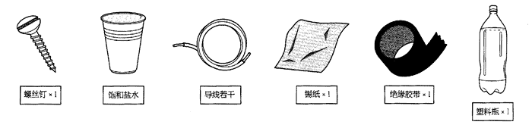

实验原理
其实莱顿瓶和现在的电容器没什么区别。凡是被绝缘物分开的两个导体之间就能储存电能。在莱顿瓶中，正负电荷由于相互感应，可以集存在两个对应的金属导体上，使瓶子成为一个储存电能的容器。

莱顿瓶
1745年，荷兰莱顿大学的教授马森布洛克（1692－1761）发明了菜顿瓶。莱顿瓶的发明，为科学界提供了一种储存电的有效方法，使物理学第一次有办法得到很多电荷，并对其性质进行研究。现代电池的始祖就是莱顿瓶。

实验步骤
1．拿着瓶盖，并将螺丝穿透瓶盖，盖回塑料瓶上。
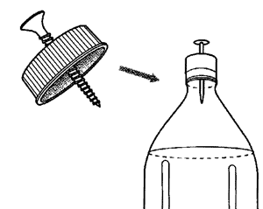
2．把锡纸裁剪成塑料瓶身的大小，并附着在瓶身上。
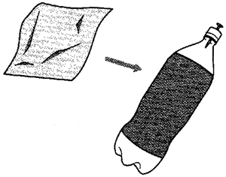
3．用绝缘胶带将锡纸粘在瓶身上（注意，锡纸和塑料瓶之间不能有空气）。
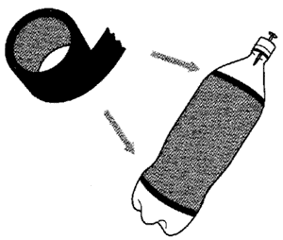
4．在锡纸外系上导线，再把整个瓶子用绝缘胶带包好，然后倒满饱和盐水。
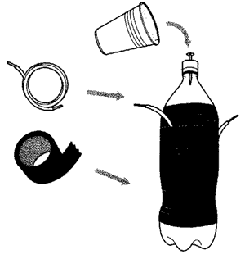
5．电容自制成功！在小特拉斯线圈中效果很棒，可以产生很大的响声。
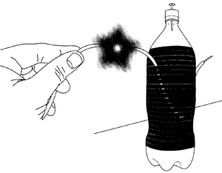

注意事项
莱顿瓶储存的电量足以让人有电击感。

